

23-10-2026
INSTITUTO TECNOLÓGICO SUPERIOR DE MISANTLA
MATERIA:
TALLER DE BASES DE DATOS
CATEDRÁTICO:
Dr. IRAHÁN OTONIEL JOSÉ GUZMÁN
SEMESTRE: 5°
GRUPO: 503
UNIDAD:
3
ACTIVIDAD:
INVESTIGACIÓN DOCUMENTAL: TRANSACCIONES EN BASES DE DATOS
ALUMNOS:
SALOMÓN HERNÁNDEZ CANDANEDO – 152T0024
MARTINEZ MENDOZA KARLO DANIEL -222T0113
SANDOVAL DORANTES ALEXANDRA JULIETH -242T0444
Introducción
Las bases de datos nos ayudan a almacenar información, de productos o cualquier tipo de inventarios y con ellas podemos ingresar, consultar, modificar e incluso eliminar datos.
Por ejemplo, en una tienda, cuando se realiza una venta debe guardar el detalle de la operación y descontarlos del inventario, si no se realiza correctamente la operación pueden existir contradictorias a la hora de consultar información en la BDD.
Las transacciones permiten agrupar operaciones relacionadas y tratarlas como una unidad lógica. Los sistemas gestores de bases de datos (SGBD) ofrecen mecanismos para confirmar cambios o deshacerlos, además de reglas de aislamiento que controlan cómo interactúan las operaciones concurrentes. En este reporte se explican las propiedades ACID, la consistencia, los niveles de aislamiento y el uso de START TRANSACTION, COMMIT y ROLLBACK. Finalmente, se presenta una práctica en MySQL con InnoDB.
Objetivo general
Comprender el funcionamiento de las transacciones en los sistemas gestores de bases de datos, sus propiedades, los niveles de aislamiento y los mecanismos para confirmar o deshacer operaciones, mediante una investigación documental y una práctica en MySQL.
Objetivos específicos
Definir qué es una transacción y explicar su importancia en aplicaciones reales.
Describir las propiedades ACID y los riesgos de no cumplirlas.
Distinguir la consistencia de los datos, las restricciones de integridad y los modelos de consistencia fuerte y eventual.
Comparar los niveles de aislamiento y reconocer los principales problemas de concurrencia.
Aplicar START TRANSACTION, COMMIT y ROLLBACK en una base de datos de ventas.
Verificar mediante consultas el estado de los datos antes y después de confirmar o deshacer una transacción.
Concepto e importancia y ciclo de vida de una transacción
Una transacción es un conjunto de operaciones de base de datos que se consideran una sola unidad lógica de trabajo. Puede incluir consultas, inserciones, actualizaciones y eliminaciones. El resultado esperado es que el conjunto se confirme completamente o que sus modificaciones se reviertan cuando sea necesario. En MySQL, START TRANSACTION inicia explícitamente la unidad de trabajo y COMMIT o ROLLBACK la termina (Oracle, s. f.-a).
Protegen la integridad: evitan que una operación compuesta quede aplicada solo a medias.
Controlan la concurrencia: permiten que múltiples usuarios trabajen sin interferencias indebidas.
Facilitan la recuperación: cuando una transacción falla antes de confirmarse, sus cambios pueden deshacerse.
Aportan confianza: los resultados confirmados se conservan conforme a las garantías del gestor y su configuración.
Una transacción suele tener un inicio, una secuencia de lecturas o escrituras y una decisión final. Si todas las validaciones se cumplen, se confirma; si ocurre un error o la aplicación detecta una condición inválida, se cancela. Algunos gestores también permiten puntos de recuperación parciales con SAVEPOINT, aunque no son necesarios para la práctica básica.

Etapa | Qué ocurre | Ejemplo de venta
Inicio | Se abre la transacción. | START TRANSACTION;
Lectura y validación | Se revisan existencias, precios o reglas. | Consultar si hay al menos 2 helados.
Operaciones | Se ejecutan cambios relacionados. | Descontar 2 unidades e insertar la venta.
Decisión | Se confirma o se cancela. | COMMIT si todo fue correcto; ROLLBACK si no.
Finalización | Se libera el control transaccional correspondiente. | Consultar los datos finales.

Ejemplos de situaciones reales
Transferencia bancaria: se descuenta dinero de una cuenta y se acredita a otra. Si solo se descuenta, se pierde dinero; si solo se acredita, se crea dinero. Las dos operaciones deben formar una unidad lógica.
Venta de una tienda: se registra la venta y se descuentan las unidades del inventario. Ambas deben corresponder a la misma operación.
Reserva de boletos: se reserva un asiento y se registra el pago o la intención de pago. El sistema debe evitar que dos personas obtengan el mismo asiento.
Inventario: una devolución puede aumentar existencias y generar un movimiento de entrada. Debe mantenerse el historial y el saldo coherentes.
Propiedades ACID
ACID es un conjunto de cuatro propiedades que describen las garantías clásicas de las transacciones: atomicidad, consistencia, aislamiento y durabilidad. No son sinónimos; cada una aborda un riesgo distinto.
Atomicidad: Significa que las operaciones de una transacción se tratan como un todo, se confirman juntas o se deshacen juntas. En una transferencia, el débito y el crédito no deben quedar separados.
Si no se cumple, una falla puede dejar el saldo de una cuenta reducido sin aumentar el saldo de la otra. En MySQL, el uso de tablas InnoDB permite revertir las modificaciones transaccionales que aún no se han confirmado.
Consistencia: Significa que una transacción válida debe llevar la base de un estado que cumple las reglas a otro estado que también las cumple. Las restricciones como PRIMARY KEY, FOREIGN KEY, NOT NULL, UNIQUE y CHECK ayudan a impedir estados inválidos. La aplicación también debe comprobar reglas de negocio que no se expresan con una restricción simple.
Ejemplo: una existencia no debe ser negativa. Si la regla no se valida, una venta concurrente podría intentar vender más unidades de las disponibles.
Aislamiento: Significa que las transacciones concurrentes no deben interferir de manera que produzcan resultados incorrectos. El nivel de aislamiento determina qué efectos de otras transacciones pueden observarse y qué anomalías se evitan.
Si no se controla, dos cajeros podrían leer existencia 1 y ambos vender la última unidad. El control puede apoyarse en bloqueos, versiones de filas o mecanismos de detección de conflictos, según el SGBD.
Durabilidad: Una vez que COMMIT termina correctamente, los cambios confirmados deben sobrevivir a fallos conforme a las garantías del gestor y la configuración de almacenamiento. La durabilidad depende también de la configuración del servidor, el sistema operativo y el almacenamiento.
Si no se cumple, una venta confirmada podría desaparecer después de un reinicio inesperado. Por eso se requieren mecanismos de registro, recuperación y copias de seguridad; las copias no sustituyen a las transacciones, pero ayudan ante otros tipos de pérdida.

Propiedad | Pregunta que responde | Ejemplo | Riesgo si falla
Atomicidad | ¿Se aplica todo o nada? | Débito y crédito de una transferencia. | Dinero descontado sin acreditarse.
Consistencia | ¿Se respetan las reglas? | Existencia nunca negativa. | Inventario con valores inválidos.
Aislamiento | ¿Cómo conviven transacciones simultáneas? | Dos cajeros venden el mismo artículo. | Sobreventa o lecturas engañosas.
Durabilidad | ¿Se conservan los cambios confirmados? | Venta confirmada tras reinicio. | Pérdida de operaciones confirmadas.

Consistencia de los datos
La consistencia de los datos es el grado en que la información cumple las reglas, relaciones y condiciones que el sistema considera válidas. Por ejemplo, cada detalle de venta debe referirse a una venta existente, el precio no debe ser negativo y la cantidad vendida debe ser positiva.

Restricciones de integridad
Restricción | Función | Ejemplo
PRIMARY KEY | Identifica cada fila sin duplicados ni valores nulos. | id_producto como clave primaria.
FOREIGN KEY | Mantiene relaciones válidas entre tablas. | ventas. id_producto referencia productos.
NOT NULL | Impide que un campo obligatorio quede vacío. | nombre del producto.
UNIQUE | Evita duplicados en una columna o combinación. | correo o código de producto.
CHECK | Valida una condición sobre los valores. | existencia >= 0; cantidad > 0.
DEFAULT | Asigna un valor cuando no se proporciona otro. | fecha de venta actual.

Estas restricciones son importantes porque se aplican en la base de datos, no solamente en la interfaz. Sin embargo, una regla de negocio como “no permitir vender más unidades de las existentes” requiere diseñar correctamente la actualización y verificar cuántas filas fueron afectadas, especialmente cuando existen operaciones concurrentes.
Consistencia fuerte y consistencia eventual
En sistemas distribuidos, los datos pueden mantenerse en varias réplicas. La consistencia fuerte suele significar que una lectura posterior a una escritura confirmada observa el valor más reciente de acuerdo con el modelo ofrecido por el sistema.
La consistencia eventual permite que, durante un periodo, distintas réplicas muestren valores diferentes; si dejan de producirse nuevas escrituras y la replicación progresa, las réplicas convergen.

Aspecto | Consistencia fuerte | Consistencia eventual
Lectura después de escribir | Ofrece la garantía de observar el dato actualizado según el modelo. | Puede devolver temporalmente un dato anterior.
Latencia/disponibilidad | Puede requerir coordinación entre nodos y aumentar la latencia. | Puede responder sin esperar a que todas las réplicas converjan.
Uso típico | Saldos bancarios, reservas críticas, inventario que no debe sobrevenderse. | Contadores de visitas, métricas, algunos perfiles o catálogos replicados.
Riesgo principal | Mayor coordinación o bloqueos según la arquitectura. | Usuarios pueden observar temporalmente versiones distintas.

Los términos se relacionan, pero no son idénticos: ACID describe propiedades de transacciones; los modelos fuerte y eventual describen garantías de lectura y actualización, especialmente en sistemas replicados y distribuidos. Un sistema puede combinar transacciones ACID en una base local con replicación eventual hacia otros servicios.
Ejemplo: al vender el último helado, la base principal debe evitar que se registren dos ventas incompatibles. Un panel de estadísticas replicado podría actualizarse unos segundos después sin afectar la venta. En cambio, un sistema de reservas no debería confirmar dos veces el mismo asiento por depender de una réplica atrasada.

Niveles de aislamiento y problemas de concurrencia
Problemas principales:
Lectura sucia (dirty read): Una transacción lee un cambio que otra transacción todavía no ha confirmado. Si la segunda termina en ROLLBACK, la primera utilizó un valor que nunca llegó a ser definitivo.
Lectura no repetible (non-repeatable read): Una transacción lee una fila y, al leerla de nuevo dentro de la misma transacción, encuentra un valor diferente porque otra transacción modificó y confirmó esa fila.
Lectura fantasma (phantom read): Una consulta que busca un conjunto de filas se ejecuta dos veces y devuelve un conjunto distinto porque otra transacción insertó, eliminó o modificó filas que cumplen la condición.

Tabla comparativa
Nivel | Lectura sucia | Lectura no repetible | Lectura fantasma | Comentario
READ UNCOMMITTED | Puede permitirla | Puede ocurrir | Puede ocurrir | Menor aislamiento; no conviene para datos críticos.
READ COMMITTED | La evita | Puede ocurrir | Puede ocurrir | Cada lectura ve datos ya confirmados al comenzar la consulta.
REPEATABLE READ | La evita | La evita | Depende del SGBD | En InnoDB el comportamiento de lecturas consistentes reduce las anomalías fantasmas; PostgreSQL también las evita en este nivel.
SERIALIZABLE | La evita | La evita | La evita | Garantiza un resultado equivalente a ejecutar transacciones en serie; puede provocar bloqueos o abortos que deben reintentarse.

La tabla resume el comportamiento habitual definido por el estándar, pero existen diferencias entre implementaciones. PostgreSQL trata READ UNCOMMITTED como READ COMMITTED y su REPEATABLE READ evita también las lecturas fantasmas. En InnoDB, el nivel predeterminado es REPEATABLE READ y se combinan control de versiones y bloqueos.
Implementación en MySQL/InnoDB
-- Consultar el nivel actual de la sesión
SELECT @@transaction_isolation;
-- Definir el nivel para la siguiente transacción
SET TRANSACTION ISOLATION LEVEL READ COMMITTED;
START TRANSACTION;
SELECT * FROM productos;
COMMIT;
-- También se puede usar:
SET TRANSACTION ISOLATION LEVEL SERIALIZABLE;
START TRANSACTION;
-- consultas y operaciones
COMMIT;
InnoDB soporta READ UNCOMMITTED, READ COMMITTED, REPEATABLE READ y SERIALIZABLE; su valor predeterminado es REPEATABLE READ. La aplicación puede seleccionar otro nivel según el riesgo de anomalías y el costo de concurrencia. La elección del nivel no reemplaza las restricciones de integridad ni las validaciones del negocio.
Implementación en PostgreSQL
SHOW transaction_isolation;
BEGIN TRANSACTION ISOLATION LEVEL REPEATABLE READ;
SELECT * FROM productos;
COMMIT;
PostgreSQL usa MVCC (control de concurrencia multiversión) para proporcionar vistas consistentes de los datos. En SERIALIZABLE puede detectar conflictos y cancelar una transacción; la aplicación debe estar preparada para repetir la transacción completa cuando se presente un error de serialización.
COMMIT, ROLLBACK y manejo de errores
START TRANSACTION: Inicia explícitamente una transacción de varias sentencias. En MySQL, el modo autocommit está habilitado por defecto; fuera de una transacción explícita, cada sentencia exitosa suele confirmarse por separado. Por eso, para agrupar operaciones relacionadas se inicia una transacción y se termina con COMMIT o ROLLBACK.
COMMIT: Confirma la transacción actual y hace permanentes sus modificaciones. Debe utilizarse después de verificar que todas las operaciones necesarias se ejecutaron correctamente.
ROLLBACK: Revierte las modificaciones realizadas en la transacción activa desde su inicio o desde el punto de recuperación correspondiente. No puede deshacer cambios que ya fueron confirmados por un COMMIT anterior.
Instrucción | Propósito | Cuando usarla
START TRANSACTION | Comenzar una unidad de trabajo explícita. | Antes de agrupar varias operaciones relacionadas.
COMMIT | Confirmar los cambios. | Cuando las operaciones y validaciones terminan correctamente.
ROLLBACK | Deshacer los cambios pendientes. | Ante un error, validación fallida o cancelación.

Ejemplo de confirmación
START TRANSACTION;
UPDATE productos
SET existencia = existencia - 2
WHERE id_producto = 1 AND existencia >= 2;
INSERT INTO ventas (id_producto, cantidad, total)
SELECT 1, 2, precio * 2
FROM productos
WHERE id_producto = 1;
COMMIT;
El ejemplo supone que la aplicación verificó que el UPDATE afectó exactamente una fila antes de insertar la venta. En una aplicación real se debe manejar ese resultado para no registrar una venta si no se descontó inventario.
Ejemplo de reversión
START TRANSACTION;
UPDATE productos
SET existencia = existencia - 3
WHERE id_producto = 1 AND existencia >= 3;
INSERT INTO ventas (id_producto, cantidad, total)
SELECT 1, 3, precio * 3
FROM productos
WHERE id_producto = 1;
ROLLBACK;
La segunda prueba simula una operación que finalmente se cancela. Después de ROLLBACK, la existencia y el historial deben regresar al estado confirmado anterior, siempre que las tablas sean transaccionales y no se haya ejecutado una confirmación intermedia.
¿Qué sucede cuando ocurre un error?
El efecto depende del tipo de error y del SGBD. En MySQL, un error de una sentencia puede cancelar esa sentencia sin necesariamente cancelar toda la transacción; por ello, el programa debe detectar el error y decidir si ejecuta ROLLBACK. Algunos errores graves, como ciertos tiempos de espera o deadlocks, pueden hacer que InnoDB revierta la transacción. No se debe asumir que todos los errores revierten automáticamente el conjunto completo.
En código de aplicación se recomienda: iniciar la transacción; ejecutar operaciones; verificar filas afectadas y reglas; confirmar solo si todo salió bien; y, ante una excepción, intentar ROLLBACK y registrar el error. Las sentencias de definición de datos (por ejemplo, CREATE TABLE) pueden provocar commits implícitos en MySQL, por lo que la práctica separa la creación de tablas de las pruebas transaccionales.
Práctica obligatoria: Transacciones en MySQL
Comprobar experimentalmente la diferencia entre COMMIT y ROLLBACK mediante una venta de helados. La práctica utiliza las tablas productos y ventas con motor InnoDB.
Requisitos
- MySQL Server o MariaDB y un cliente SQL, por ejemplo, MySQL Workbench.
- Ejecutar el archivo practica_transacciones_mysql.sql incluido con este reporte.
- Ejecutar el script en una sola sesión y observar los resultados de los SELECT.
- Tomar capturas propias de los resultados antes, durante y después de cada prueba.
Estructura de las tablas
CREATE TABLE productos (
id_producto INT PRIMARY KEY,
nombre VARCHAR(80) NOT NULL,
precio DECIMAL(10,2) NOT NULL CHECK (precio >= 0),
existencia INT NOT NULL CHECK (existencia >= 0)
) ENGINE=InnoDB;
CREATE TABLE ventas (
id_venta INT AUTO_INCREMENT PRIMARY KEY,
id_producto INT NOT NULL,
cantidad INT NOT NULL CHECK (cantidad > 0),
total DECIMAL(10,2) NOT NULL CHECK (total >= 0),
fecha TIMESTAMP DEFAULT CURRENT_TIMESTAMP,
FOREIGN KEY (id_producto) REFERENCES productos(id_producto)
) ENGINE=InnoDB;

Insertamos datos a nuestra tabla productos
INSERT INTO productos
(id_producto, nombre, precio, existencia)
VALUES (1, 'Helado de vainilla', 15.00, 10);
SELECT * FROM productos;
SELECT * FROM ventas;
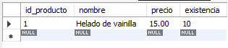
Mostramos el resultado de los SELECT en la tabla productos se insertó un producto.

La tabla ventas se muestra vacía porque no le hemos metido datos.
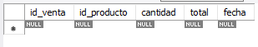
COMMIT: Se descuenta una cantidad de 2 unidades y se registra una venta por $30.00. Antes de confirmar, las consultas en la misma sesión pueden mostrar los cambios provisionales. Después de COMMIT, los cambios quedan confirmados.
Momento | Existencia esperada | Número de ventas | Interpretación
Antes | 10 | 0 | Estado inicial.
Dentro de la transacción | 8 | 1 | Cambios visibles en la sesión que los realizó.
Después de COMMIT | 8 | 1 | Cambios confirmados.

ROLLBACK: Partiendo del estado confirmado de la prueba 1, se intenta vender 3 unidades. Antes de ROLLBACK, la sesión debe mostrar existencia provisional 5 y dos ventas. Al ejecutar ROLLBACK, se revierte la segunda operación: la existencia vuelve a 8 y queda solamente la primera venta.
Momento | Existencia esperada | Número de ventas | Interpretación
Antes de la segunda prueba | 8 | 1 | Estado confirmado por la prueba 1.
Dentro de la transacción | 5 | 2 | Cambios provisionales de la segunda venta.
Después de ROLLBACK | 8 | 1 | La segunda venta se deshizo.

Evidencias de ejecución
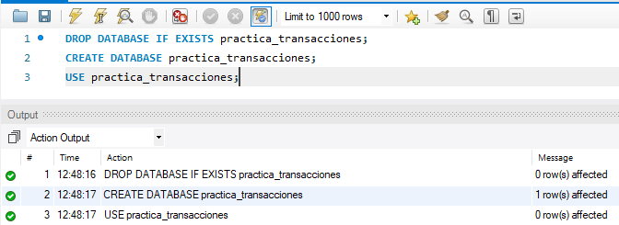
Creamos la BDD con el nombre practica_transacciones.
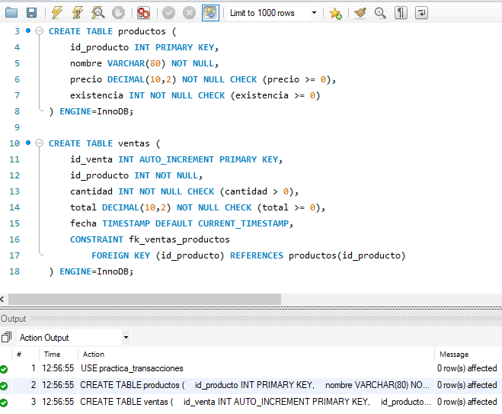
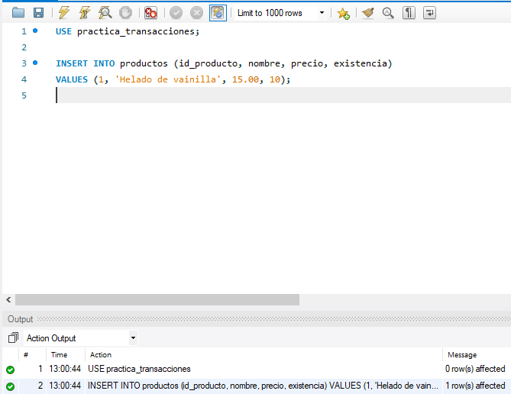
Creamos dos tablas que vamos a utilizar durante la practica una llamada productos y otra llamada ventas.
Insertamos un dato a la tabla productos.

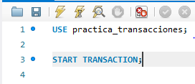
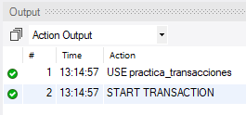
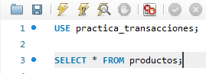
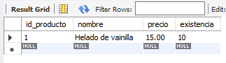
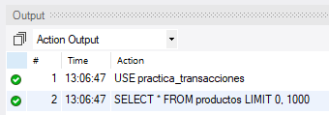
Iniciamos la Transacción.
Realizamos un SELECT para comprobar que si se haya realizado la inserción a la tabla productos.

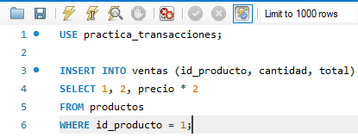
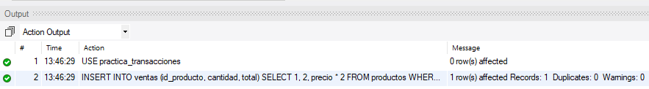
Registramos una venta de 2 unidades en la tabla ventas.
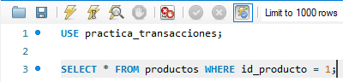
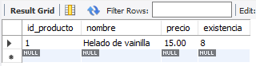
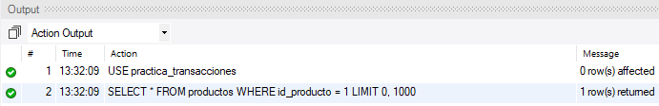
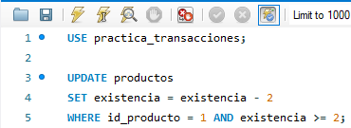
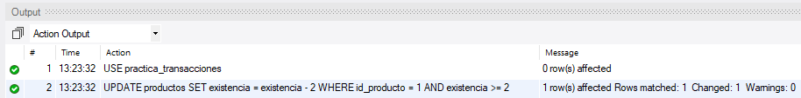
Verificamos que se ejecutó bien el UPDATE antes de continuar.
PRUEBA 1: COMMIT. Se descuentan 2 helados y se registra la venta.
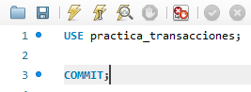
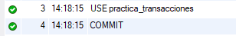
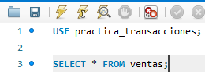
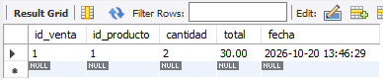
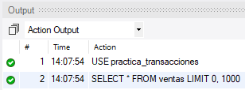
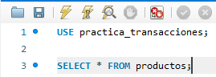
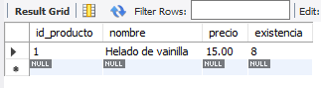
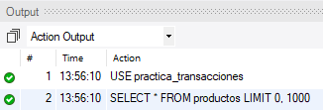
Realizamos un COMMIT.
Verificamos que se realizó la venta correctamente y se registró en la tabla ventas.
Hacemos un SELECT a la tabla productos se realizó la venta, pero no se modificó la tabla.
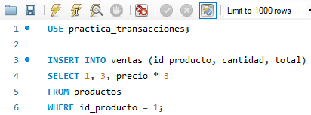
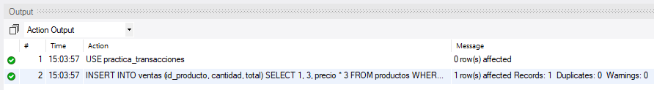
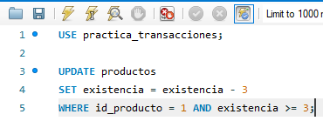
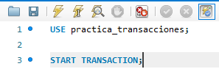
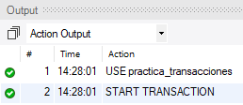
Se registra una venta de 3 unidades del producto con ID = 1 y calcula el total multiplicándolo por 3.
Descontamos 3 unidades de la existencia del producto que existe en la taba productos.
PRUEBA 2: ROLLBACK. Se simula otra venta, pero se cancela.

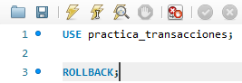
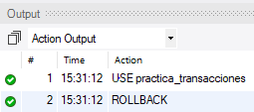
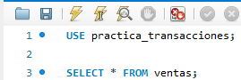
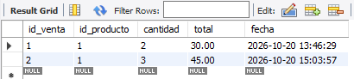
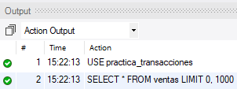
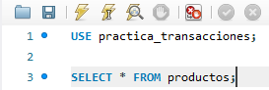
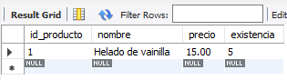
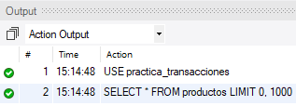
Ejecutamos el ROLLBACK.
Ejecutamos un SELECT antes de realizar el ROLLBACK y verificamos que se haya realizado la venta correctamente.
Ejecutamos un SELECT para verificar que el UPDATE que se ejecutó antes de esta consulta se realizó correctamente y se descontaron 3 unidades en existencia.
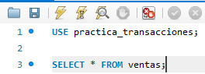
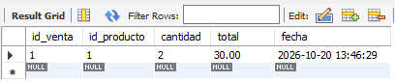
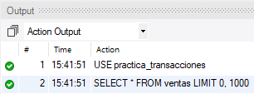
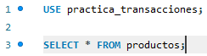
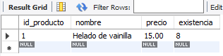
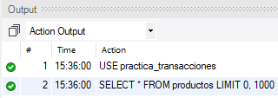
Ejecutamos un SELECT y confirmamos que después del ROLLBACK los datos volvieron a como estaban antes en la tabla ventas.
Ejecutamos un SELECT y confirmamos que después del ROLLBACK los datos volvieron a como estaban antes en la tabla productos.

Análisis de resultados
La prueba con COMMIT confirma que las operaciones relacionadas quedan registradas juntas: la existencia disminuye de 10 a 8 y aparece una venta por $30.00. La prueba con ROLLBACK demuestra que los cambios de una transacción todavía activa pueden cancelarse: la existencia retorna a 8 y la venta provisional desaparece. El experimento permite observar la atomicidad en una situación sencilla y muestra por qué no se debe confirmar una transacción hasta validar todas sus operaciones.
Si los resultados difieren, se debe comprobar que el script se ejecutó en una sola conexión, que las tablas son InnoDB, que no se ejecutó COMMIT antes de ROLLBACK y que se está consultando la base de datos correcta.
Conclusiones personales
Las transacciones son esenciales porque agrupan operaciones que deben mantener una relación lógica. Comprendí que ACID ayuda a analizar cuatro riesgos diferentes: una operación incompleta, reglas incumplidas, interferencia entre usuarios y pérdida de cambios confirmados. También observé que COMMIT y ROLLBACK no son intercambiables: el primero confirma los cambios y el segundo cancela únicamente los que continúan pendientes.
La comparación de los niveles de aislamiento muestra que una mayor protección frente a anomalías puede implicar más coordinación, bloqueos o reintentos. Por eso, el nivel se debe elegir según las necesidades del sistema y no solo por buscar el nivel más alto. Las restricciones de integridad, la validación de la aplicación y el diseño correcto de las transacciones trabajan en conjunto para conservar datos confiables.
La práctica de ventas permite relacionar la teoría con un caso concreto. La evidencia más importante es comparar los datos antes y después de cada operación: después de COMMIT se conserva la venta, mientras que después de ROLLBACK se recupera el estado confirmado previo. Las capturas finales deberán corresponder a la ejecución real realizada por el estudiante.
Referencias
Elmasri, R., & Navathe, S. B. (2016). Fundamentals of database systems (7th ed.). Pearson.
Oracle. (s. f.-a). START TRANSACTION, COMMIT, and ROLLBACK statements. MySQL 8.4 Reference Manual. https://dev.mysql.com/doc/refman/8.4/en/commit.html
Oracle. (s. f.-b). InnoDB transaction isolation levels. MySQL 8.4 Reference Manual. https://dev.mysql.com/doc/refman/8.4/en/innodb-transaction-isolation-levels.html
PostgreSQL Global Development Group. (s. f.-a). Introduction to MVCC. PostgreSQL 16 documentation. https://www.postgresql.org/docs/16/mvcc-intro.html
PostgreSQL Global Development Group. (s. f.-b). Transaction isolation. PostgreSQL 16 documentation. https://www.postgresql.org/docs/16/transaction-iso.html
Silberschatz, A., Korth, H. F., & Sudarshan, S. (2019). Database system concepts (7th ed.). McGraw Hill.

